Curso avaliado
Ciências Econômicas
Setembro/2017
www.cpa.unb.br

Apresentação

O Projeto AvaliaUnB foi criado com o intuito de ampliar o contato da Comissão Própria de Avaliação (CPA) da UnB com as unidades acadêmicas da Instituição. Neste projeto, a CPA visitará as unidades e disponibilizará estudos relacionados a egressos (área de atuação do egresso, empregabilidade no setor formal, rendimentos dos recém-formados, rendimento dos egressos com mais de cinco anos de atuação no mercado e localização geográfica), à retenção e à evasão.

Egressos
O acompanhamento de egressos representa a possibilidade de se ter um feedback acerca da formação ofertada. Esse retorno é fundamental para avaliar a qualidade dos cursos, para a formulação de políticas institucionais e também para conhecer resultados do compromisso da UnB com a sociedade.
Em 2013, a UnB firmou convênio com Ministério do Trabalho e Emprego (MTE) para que a Universidade pudesse ter acesso aos dados identificados da Relação Anual de Informações Sociais – RAIS. A partir dessa base de dados, passou a ser possível realizar uma série de levantamentos sobre a atuação dos ex-alunos da UnB ao longo dos anos no mercado formal brasileiro, tais como: faixa de renda, tipo de vínculo empregatício, área de atuação, percentual por unidade da Federação. Neste relatório, são apresentados os resultados das apurações realizadas para o curso de Ciências Econômicas.

Metodologia
As remunerações foram calculadas por trabalho principal de cada pessoa. Para tal, foram consideradas as seguintes variáveis: horas semanais contratadas, tempo de serviço no emprego e remuneração.

Resultados

Tabela 1 – Distribuição por sexo e forma de saída
Sexo | Desligado-Falta de Rendimento | Desligado-Iniciativa do Estudante | Formado-Graduação | Outros | Total
Feminino | 14 | 24 | 157 | 7 | 202
Masculino | 61 | 63 | 307 | 8 | 439
Total | 75 | 87 | 464 | 15 | 641

Tabela 2 – Distribuição da forma de saída por faixa etária
Faixa Etária | Desligado-Falta de Rendimento | Desligado-Iniciativa do Estudante | Formado-Graduação | Outros | Total
De 19 a 24 anos | 3 | 6 | 18 |  | 27
De 25 a 29 anos | 22 | 26 | 155 | 7 | 210
De 30 a 34 anos | 27 | 29 | 184 | 2 | 242
De 35 a 39 anos | 15 | 15 | 69 | 2 | 101
De 40 a 44 anos | 3 | 3 | 19 | 3 | 28
45 anos ou mais | 5 | 8 | 19 | 1 | 33
Total | 75 | 87 | 464 | 15 | 641

Gráfico 1 – Distribuição da forma de saída em 2015
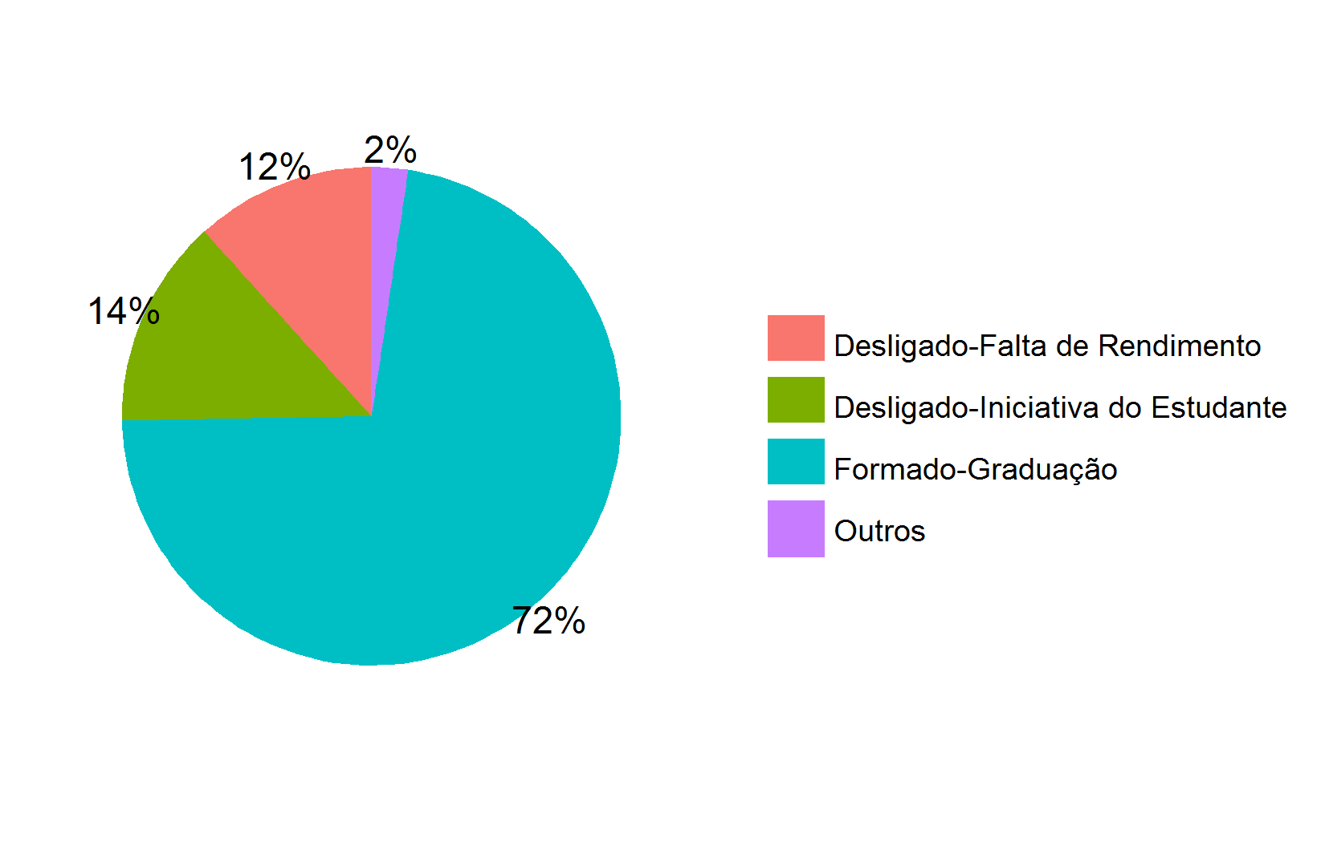

Tabela 3 – Distribuição das remunerações dos formados por CNAE⁽¹⁾
CNAE Classe 2.0 | Remuneração Formados | Qtd. 2015 | DP 2015 | CV 2015
Administração Pública, Defesa e Seguridade Social | R$ 13.823,85 | 253 | R$ 6.387,63 | 0,46
Agricultura, Pecuária, Produção Florestal, Pesca e Agricultura | R$ 5.927,22 | 1 | R$ 0,00 | 0,00
Água, Esgoto, Atividades de Gestão de Resíduos e Descontaminação | R$ 9.338,26 | 3 | R$ 2.174,15 | 0,23
Alojamento e Alimentação | R$ 3.034,44 | 1 | R$ 0,00 | 0,00
Atividades Administrativas e Serviços Complementares | R$ 9.999,03 | 9 | R$ 10.897,67 | 1,09
Atividades Financeiras, de Seguros e Serviços Relacionados | R$ 11.491,42 | 96 | R$ 7.550,52 | 0,66
Atividades Profissionais, Científicas e Técnicas | R$ 7.848,93 | 22 | R$ 5.036,60 | 0,64
Comércio; Reparação de Veículos Automotores e Motocicletas | R$ 5.739,71 | 9 | R$ 3.634,85 | 0,63
Construção | R$ 14.263,90 | 7 | R$ 9.084,61 | 0,64
Educação | R$ 9.712,84 | 12 | R$ 6.113,55 | 0,63
Eletrecidade e Gás | R$ 15.743,31 | 3 | R$ 12.124,52 | 0,77
Indústrias de Transformação | R$ 6.957,60 | 10 | R$ 6.512,23 | 0,94
Informação e Comunicação | R$ 7.527,86 | 7 | R$ 4.095,00 | 0,54
Organismos Internacionais e Outras Instituições Extraterritoriais | R$ 6.214,87 | 2 | R$ 1.464,79 | 0,24
Outras Atividades de Serviços | R$ 7.256,15 | 21 | R$ 3.961,77 | 0,55
Saúde Humana e Serviços Sociais | R$ 5.873,83 | 5 | R$ 2.897,27 | 0,49
Transporte, Armazenagem e Correio | R$ 6.925,80 | 3 | R$ 2.618,06 | 0,38
(1) CNAE: Classificação Nacional de Atividades Econômicas

Tabela 4 – Distribuição das remunerações dos evadidos por CNAE⁽¹⁾
CNAE Classe 2.0 | Remuneração Evadidos | Qtd. 2015 | DP 2015 | CV 2015
Administração Pública, Defesa e Seguridade Social | R$ 10.356,65 | 99 | R$ 6.295,35 | 0,61
Alojamento e Alimentação | R$ 931,76 | 4 | R$ 176,94 | 0,19
Atividades Administrativas e Serviços Complementares | R$ 2.709,59 | 5 | R$ 1.649,32 | 0,61
Atividades Financeiras, de Seguros e Serviços Relacionados | R$ 10.261,43 | 42 | R$ 6.108,20 | 0,60
Atividades Profissionais, Científicas e Técnicas | R$ 3.066,12 | 7 | R$ 2.277,10 | 0,74
Comércio; Reparação de Veículos Automotores e Motocicletas | R$ 2.257,38 | 5 | R$ 1.440,74 | 0,64
Construção | R$ 9.925,10 | 3 | R$ 10.954,60 | 1,10
Educação | R$ 3.082,70 | 3 | R$ 1.346,20 | 0,44
Indústrias de Transformação | R$ 8.701,16 | 3 | R$ 2.071,57 | 0,24
Informação e Comunicação | R$ 7.961,46 | 3 | R$ 7.625,15 | 0,96
Outras Atividades de Serviços | R$ 6.222,23 | 1 | R$ 0,00 | 0,00
Saúde Humana e Serviços Sociais | R$ 4.339,44 | 1 | R$ 0,00 | 0,00
Transporte, Armazenagem e Correio | R$ 2.107,79 | 1 | R$ 0,00 | 0,00
(1) CNAE: Classificação Nacional de Atividades Econômicas

Tabela 5 – Distribuição das remunerações por forma de saída
Forma de saída | Remuneração 2015 | Qtd. 2015 | DP 2015 | CV 2015
Desligado-Falta de Rendimento | R$ 8.834,14 | 75 | R$ 6.334,43 | 0,72
Desligado-Iniciativa do Estudante | R$ 9.624,04 | 87 | R$ 6.595,83 | 0,69
Formado-Graduação | R$ 11.967,17 | 464 | R$ 6.963,89 | 0,58
Outros | R$ 7.209,49 | 15 | R$ 5.391,11 | 0,75

Gráfico 2 – Distribuição das remunerações por forma de saída
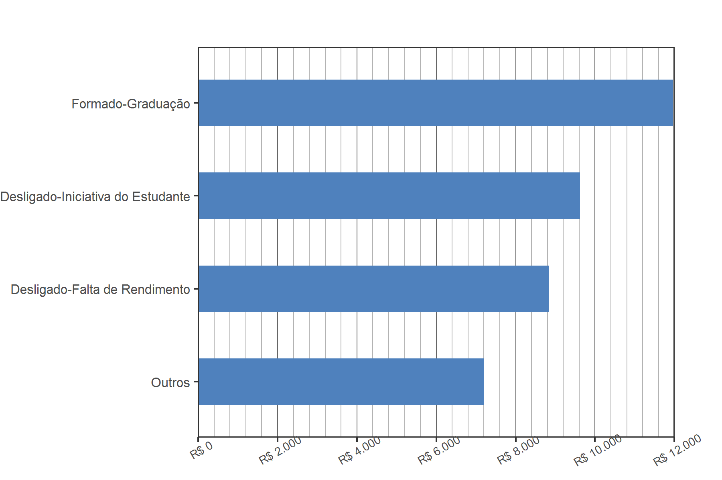

Tabela 6 – Distribuição das remunerações dos formados por profissão
Profissão | Remuneração Formados | Qtd. | DP 2015 | CV 2015
Gerente de Vendas | R$ 18.280,69 | 4 | R$ 12.649,60 | 0,69
Analista de Redes e de Comunicação de Dados | R$ 17.593,56 | 50 | R$ 3.186,74 | 0,18
Analista Financeiro (Instituições Financeiras) | R$ 17.418,53 | 15 | R$ 6.868,20 | 0,39
Secretária(o) Executiva(o) | R$ 17.162,64 | 4 | R$ 17.941,49 | 1,05
Gerente Administrativo | R$ 16.455,07 | 4 | R$ 8.553,67 | 0,52
Professor da EJA do Ensino Fundamental | R$ 16.386,33 | 4 | R$ 4.470,69 | 0,27
Auditor (Contadores e Afins) | R$ 13.959,01 | 17 | R$ 5.035,65 | 0,36
Dirigente do Serviço Público Federal | R$ 13.645,74 | 61 | R$ 7.075,83 | 0,52
Administrador | R$ 12.429,79 | 65 | R$ 6.138,23 | 0,49
Economista | R$ 10.668,20 | 48 | R$ 6.227,82 | 0,58
Escriturário de Banco | R$ 9.501,26 | 47 | R$ 5.920,73 | 0,62
Diretor de Arte (Publicidade) | R$ 7.790,55 | 5 | R$ 2.064,83 | 0,27
Assistente Administrativo | R$ 7.570,76 | 36 | R$ 5.809,28 | 0,77
Administrador de Fundos e Carteiras de Investimento | R$ 7.462,96 | 5 | R$ 2.103,30 | 0,28
Supervisor Administrativo | R$ 6.988,23 | 10 | R$ 8.225,56 | 1,18
Economista Financeiro | R$ 6.789,72 | 7 | R$ 4.581,43 | 0,67
Auxiliar de Escritório | R$ 3.445,99 | 5 | R$ 2.065,09 | 0,60

Tabela 7 – Distribuição das remunerações dos evadidos por profissão
Profissão | Remuneração Evadidos | Qtd. | DP 2015 | CV 2015
Analista de Redes e de Comunicação de Dados | R$ 19.484,64 | 2 | R$ 3.577,24 | 0,18
Analista Financeiro (Instituições Financeiras) | R$ 15.143,36 | 4 | R$ 5.652,75 | 0,37
Auditor (Contadores e Afins) | R$ 14.008,69 | 2 | R$ 1.763,49 | 0,13
Dirigente do Serviço Público Federal | R$ 13.779,77 | 8 | R$ 8.392,55 | 0,61
Administrador | R$ 10.893,33 | 10 | R$ 6.258,00 | 0,57
Oficial do Exército | R$ 10.730,46 | 5 | R$ 4.699,13 | 0,44
Escriturário de Banco | R$ 9.914,46 | 31 | R$ 5.851,50 | 0,59
Médico Clínico | R$ 9.657,15 | 4 | R$ 5.764,27 | 0,60
Auxiliar de Serviços Jurídicos | R$ 9.394,89 | 3 | R$ 3.406,23 | 0,36
Assistente Administrativo | R$ 8.966,39 | 23 | R$ 7.301,98 | 0,81
Advogado | R$ 8.424,61 | 3 | R$ 8.097,00 | 0,96
Auxiliar de Judiciário | R$ 7.958,25 | 7 | R$ 2.645,15 | 0,33
Técnico em Administração | R$ 6.471,73 | 5 | R$ 1.567,24 | 0,24
Praça da Aeronáutica | R$ 5.136,90 | 4 | R$ 1.093,49 | 0,21
Auxiliar de Escritório | R$ 4.974,23 | 5 | R$ 3.536,83 | 0,71
Praça do Exército | R$ 3.407,24 | 4 | R$ 1.980,42 | 0,58
Garçom | R$ 931,76 | 4 | R$ 176,94 | 0,19

Gráfico 3 – Distribuição das remunerações dos formados por profissão
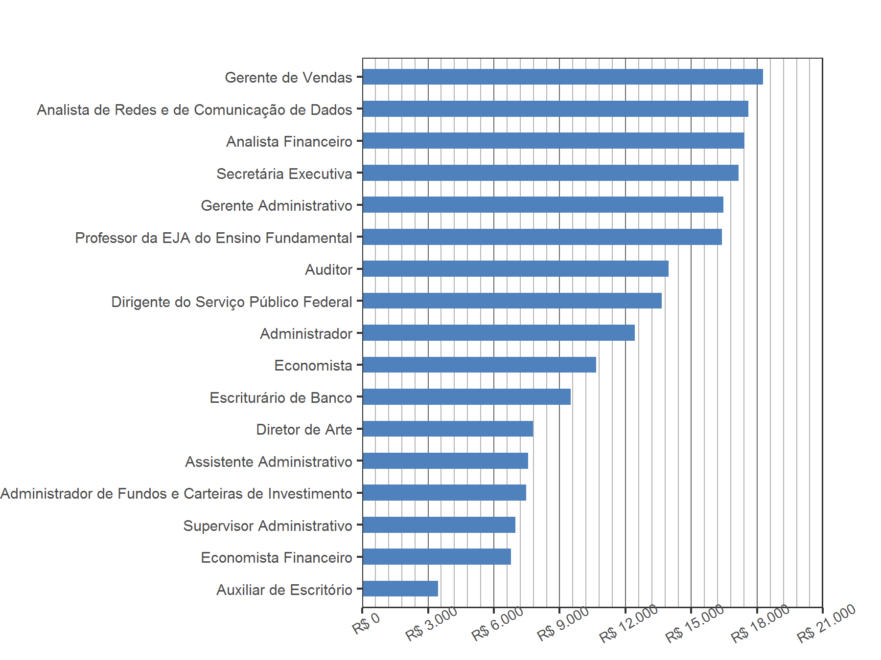

Tabela 8 – Distribuição das remunerações dos formados por Região
Região | Remuneração 2015 | Qtd. 2015 | DP 2015 | CV 2015
Centro-Oeste | R$ 3.855,10 | 5 | R$ 3.633,44 | 0,94
DF | R$ 12.105,50 | 379 | R$ 6.675,80 | 0,55
Nordeste | R$ 6.746,10 | 4 | R$ 10.215,49 | 1,51
Norte | R$ 3.275,88 | 1 | R$ 0,00 | 0,00
Sudeste | R$ 11.953,56 | 70 | R$ 8.013,35 | 0,67
Sul | R$ 15.699,55 | 5 | R$ 7.421,78 | 0,47

Tabela 9 – Distribuição das remunerações dos formados por UF
UF | Remuneração 2015 | Qtd. 2015 | DP 2015 | CV 2015
AL | R$ 22.051,95 | 1 | R$ 0,00 | 0,00
BA | R$ 1.870,00 | 1 | R$ 0,00 | 0,00
DF | R$ 12.105,50 | 379 | R$ 6.675,80 | 0,55
ES | R$ 4.505,35 | 1 | R$ 0,00 | 0,00
GO | R$ 3.855,10 | 5 | R$ 3.633,44 | 0,94
MG | R$ 4.984,25 | 7 | R$ 1.181,83 | 0,24
PB | R$ 2.094,01 | 1 | R$ 0,00 | 0,00
PI | R$ 968,44 | 1 | R$ 0,00 | 0,00
PR | R$ 11.920,40 | 3 | R$ 7.523,47 | 0,63
RJ | R$ 13.145,96 | 25 | R$ 8.340,07 | 0,63
RS | R$ 21.368,27 | 2 | R$ 108,36 | 0,01
SP | R$ 12.667,71 | 37 | R$ 7.998,47 | 0,63
TO | R$ 3.275,88 | 1 | R$ 0,00 | 0,00

Observações: De todos os alunos formados, 82% trabalham no DF.

Tabela 10 – Distribuição das remunerações por sexo e forma de saída
Sexo | Remuneração 2015 | Qtd. 2015 | DP 2015 | CV 2015
Feminino Evadido | R$ 8.312,65 | 45 | R$ 6.367,34 | 0,77
Feminino Formado | R$ 10.774,84 | 157 | R$ 6.895,42 | 0,64
Masculino Evadido | R$ 9.347,91 | 132 | R$ 6.408,77 | 0,69
Masculino Formado | R$ 12.576,94 | 307 | R$ 6.930,78 | 0,55

Observações: Os homens formados ganham, em média, 17% a mais do que as mulheres formadas.

Tabela 11 – Distribuição das remunerações dos formados por vínculo empregatício
Vínculo | Remuneração Formados | Qtd. 2015 | DP 2015 | CV 2015
CLT | R$ 9.269,61 | 201 | R$ 6.752,85 | 0,73
Serviço Público Efetivo | R$ 14.977,56 | 237 | R$ 5.875,46 | 0,39
Serviço Público Não Efetivo | R$ 5.566,80 | 19 | R$ 4.697,65 | 0,84
Temporário/Avulso | R$ 4.875,23 | 7 | R$ 2.838,40 | 0,58

Tabela 12 – Distribuição das remunerações dos evadidos por vínculo empregatício
Vínculo | Remuneração Evadidos | Qtd. 2015 | DP 2015 | CV 2015
CLT | R$ 7.103,90 | 78 | R$ 5.933,04 | 0,84
Serviço Público Efetivo | R$ 10.871,74 | 94 | R$ 6.395,18 | 0,59
Serviço Público Não Efetivo | R$ 6.326,31 | 4 | R$ 3.815,74 | 0,60
Temporário/Avulso | R$ 6.640,83 | 1 | R$ 0,00 | 0,00

Observações: A remuneração dos servidores públicos efetivos formados é, em média, 62% maior do que a remuneração dos empregados CLT formados.

Gráfico 4 – Distribuição dos alunos formados, por vínculo empregatício, 2015
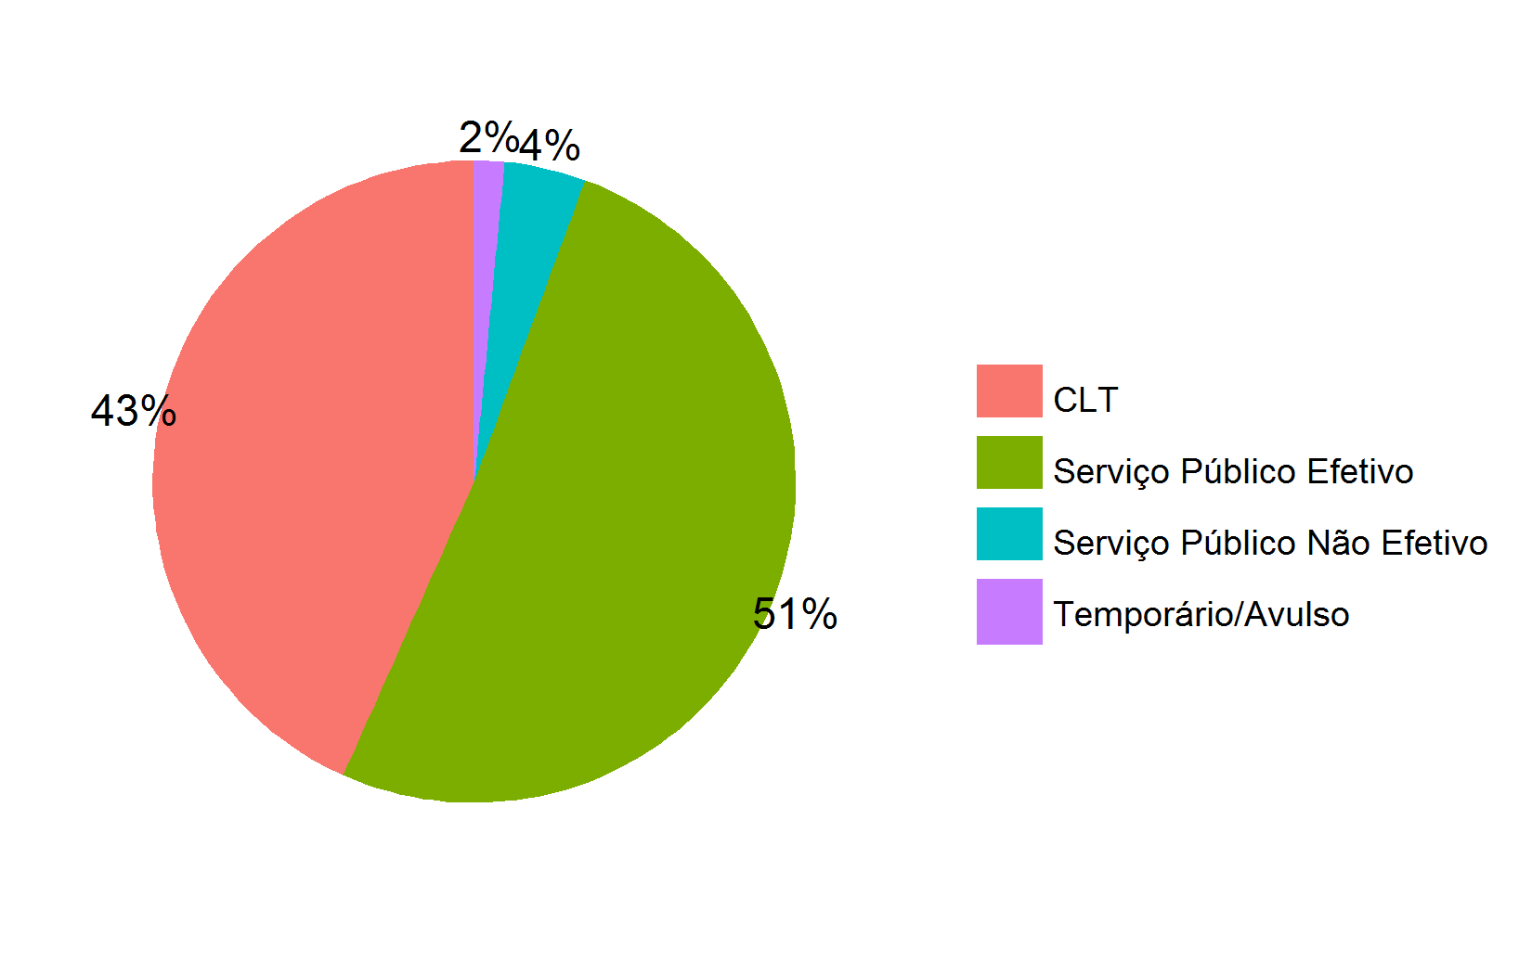

Tabela 13 – Distribuição das remunerações por egresso formados da UnB em relação aos profissionais do DF, 2015
Categoria | Remuneração 2015 | Qtd. 2015 | DP 2015 | CV 2015
Economista DF | R$ 13.191,38 | 798 | R$ 7.489,00 | 0,57
Economista UnB | R$ 9.697,10 | 35 | R$ 6.183,33 | 0,64

Gráfico 6 – Distribuição das remunerações por egresso UnB e trabalhador DF
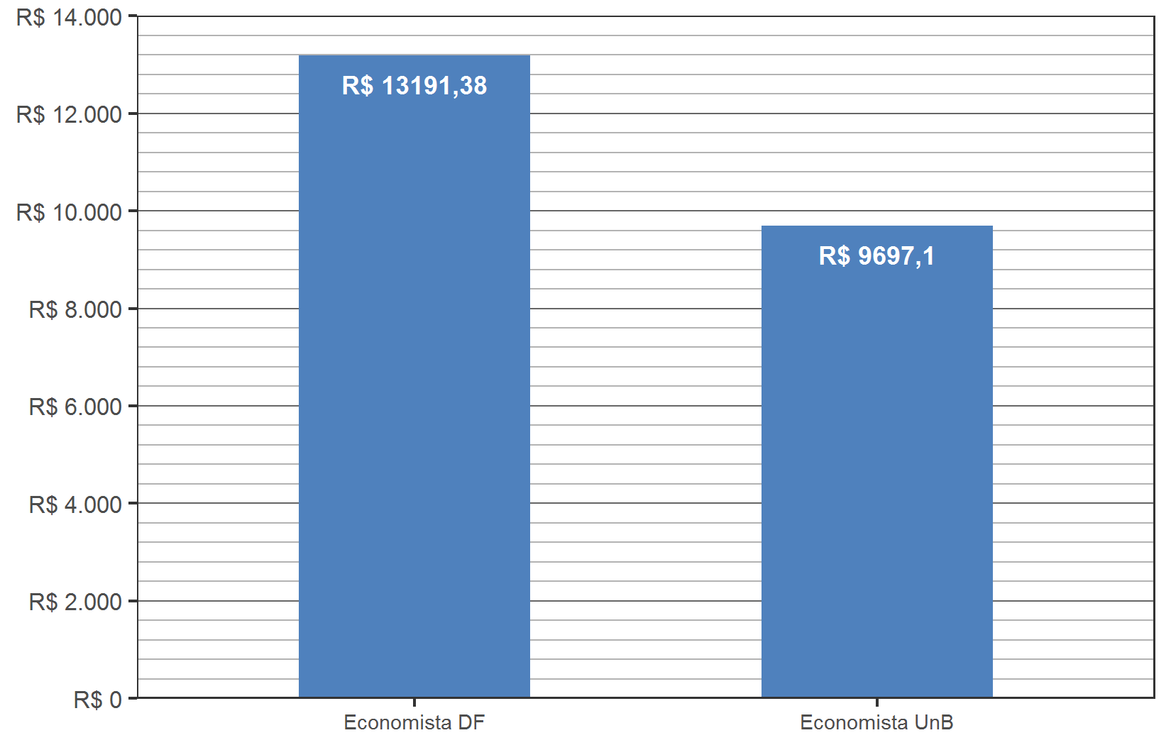
Tabela 14 - Distribuição da remuneração dos formados por ano de saída da UnB

Ano | Remuneração | Qtd. | DP 2015 | CV 2015
1988 | R$ 25.487,50 | 3 | R$ 16.449,58 | 0,65
1990 | R$ 26.697,21 | 1 | R$ 0,00 | 0,00
1991 | R$ 19.838,94 | 3 | R$ 5.448,63 | 0,27
1992 | R$ 15.231,34 | 3 | R$ 5.048,22 | 0,33
1993 | R$ 17.979,14 | 2 | R$ 5.490,30 | 0,31
1994 | R$ 21.651,06 | 3 | R$ 2.294,40 | 0,11
1995 | R$ 14.258,89 | 1 | R$ 0,00 | 0,00
1996 | R$ 21.985,29 | 1 | R$ 0,00 | 0,00
1997 | R$ 24.247,78 | 3 | R$ 4.728,84 | 0,20
1998 | R$ 12.668,58 | 1 | R$ 0,00 | 0,00
1999 | R$ 9.616,12 | 2 | R$ 11.590,13 | 1,21
2000 | R$ 14.289,81 | 3 | R$ 6.843,18 | 0,48
2001 | R$ 19.389,00 | 15 | R$ 6.575,71 | 0,34
2002 | R$ 16.316,23 | 10 | R$ 5.130,83 | 0,31
2003 | R$ 15.655,67 | 19 | R$ 7.008,83 | 0,45
2004 | R$ 17.319,58 | 16 | R$ 5.598,07 | 0,32
2005 | R$ 15.991,24 | 15 | R$ 6.012,76 | 0,38
2006 | R$ 15.755,04 | 31 | R$ 5.945,13 | 0,38
2007 | R$ 13.390,89 | 54 | R$ 7.015,81 | 0,52
2008 | R$ 12.907,78 | 40 | R$ 5.751,66 | 0,45
2009 | R$ 11.133,47 | 53 | R$ 5.373,12 | 0,48
2010 | R$ 10.781,02 | 42 | R$ 5.634,15 | 0,52
2011 | R$ 10.339,19 | 42 | R$ 4.356,44 | 0,42
2012 | R$ 7.295,78 | 36 | R$ 4.304,27 | 0,59
2013 | R$ 6.392,35 | 25 | R$ 5.210,12 | 0,82
2014 | R$ 4.422,65 | 30 | R$ 2.543,22 | 0,58
2015 | R$ 3.120,78 | 10 | R$ 1.098,93 | 0,35

Gráfico 7 – Distribuição das remunerações dos formados por ano de saída da UnB

